Senioren I.Mannschaft
Fehlstart aus der Winterpause
FSG Bengen/Lantershofen/Birresdorf – SG Bachem/Walporzheim 7:0 (2:0)
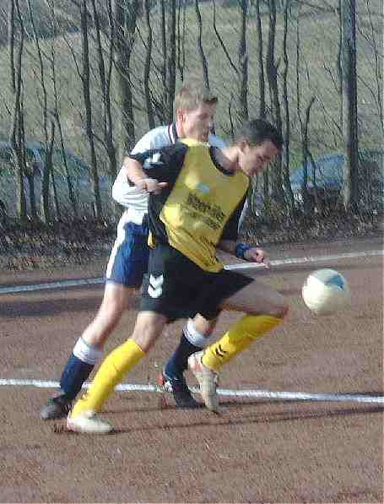
Bachem/Walporzheim. Mit einem deutlichen 7:0 (2:0)-Erfolg über die SG Bachem/Walporzheim ist die FSG Bengen/Lantershofen/Birresdorf in der Fußball-Kreisliga B Ahr aus der Winterpause gestartet. Trotz des klaren Sieges war FSG-Coach Dieter Dismon nach dem Schlusspfiff nicht zufrieden: „In der ersten Halbzeit haben wir den Gegner unterstchätzt und sind nicht zur Entfaltung gekommen. Nach der Pause sind wir von Bachem nicht mehr gefordert worden, aber läuferisch war das heute gar nichts.“
Auf der Gegenseite war BaWa-Coach Uwe Krüger entsprechend bedient: „Nach unserer guten ersten Halbzeit hätte ich nicht gedacht, dass wir noch so deutlich unter die Räder geraten. Aber das zeite, dritte und vierte Gegentor haben wir zu einfach hergeschenkt, so dass am Ende die Moral gebrochen war.“.
Auf gut bespielbarem Geläuf konnten sich die favorisierten Platzherren im ersten Durchgang nur ein leichtes Übergewicht erspielen. Die Gäste störten im Mittelfeld energisch und kamen auch zur ersten klaren Torchance, als Jürgen Hoffmann nach einem Konter allein vor dem Tor das Ziel per Volley-Abnahme knapp verfehlte (10.). Besser machten es wenig später die Bengener, als Jürgen Gehrmann flankte und Daniel Breuer mit einem schulmäßigen Direkt-Drop-Kick unhaltbar zum 1:0 ins lange Eck traf.
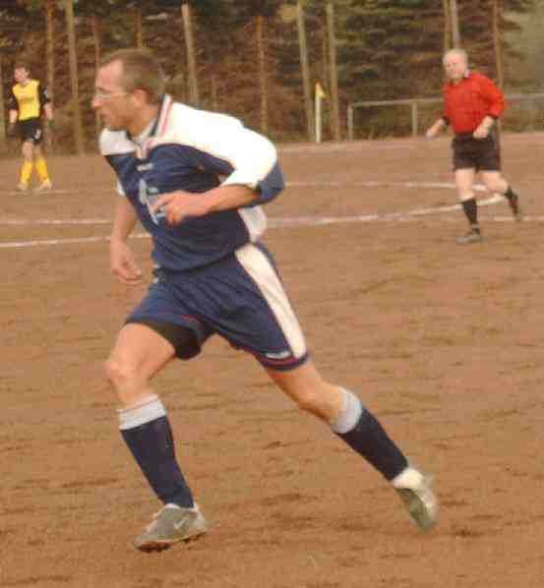
Die Kreisstadtkombinierten zeigten sich zunächst nicht geschockt und spielten weiter munter mit, hatten aber Pech, als ihnen in der 20. Minute ein Handelfmeter verweigert wurde. „Ich hätte Strafstoß gegeben“, räumte auch Bengens Coach Dismon ein, „eine völlig unnötige Aktion von uns.“
Mit eineinhalb Eigentoren brachten sich die Kreisstadtkombinierten dann schließlich selbst auf die Verliererstraße. Zunächst traf nach einem schönen Flankenlauf von Ivan Bossauer Manndecker Jancsi Kowacs bei seinem Rettungsversuch unglücklich zum 2:0 ins eigene Netz (37.). Dann ließ Gäste-Keeper Tim Debus einen schon sicher geglaubten Ball fallen, und Ivan Bossauer staubte zum 3:0 ab (50.). Mit diesem schnellen Gegentreffer nach der Pause war der Widerstand der SG Bachem/Walporzheim dann auch gebrochen.
Zwar stand die Hintermannschaft zunächst noch gut, doch im Offensivspiel lief nun gar nichts mehr zusammen. Die Bengener taten lange Zeit nicht mehr als nötig. Zwar erhöhte Ivan Bossauer in der 71. Minute auf 4:0, doch erst in der Schlussphase häuften sich die Torchancen, die durch Jan Rieder (82.), Martin Thelen (88.) und Nicolai Bossauer (90.) zum 7:0-Endstand genutzt wurden.

FSG Bengen/Lantershofen/Birresdorf: Sven Fabritius, Bernhard Thun, Peter Kriechel, Nicolai Bossauer, Guiseppe di Cicco (72. Ingo Uselli), Andreas Ley (64. Jan Rieder), Marcel Preußner, Daniel Breuer, Jürgen Gehrmann (80. Martin Thelen), Ivan Bossauer, Andreas Kunze.
SG Bachem/Walporzheim: Tim Debus, Wolfgang Gies, Jancsi Kowacs, Marc Ruhs, Thomas Wilke, Alexander Koch, Daniel Jacoveilli (52. Armin Mattes), Abdel Nassir, Michael Norte (60. Jan Terporten), Markus Sebastian (74. Benjamin Kopp), Jürgen Hoffmann.
Tore: 1:0 Breuer (14.), 2:0 Kowacs (37., Eigentor), 3:0 I.Bossauer (50.), 4:0 I.Bossauer (71.), 5:0 Rieder (82.), 6:0 Thelen (88.), 7:0 N.Bossauer (90.). Schiedsrichter:Erich Möller (Leimbach). Zuschauer: 50.

